🎨 HỌC SINH HỨNG THÚ VỚI TIẾT HỌC MĨ THUẬT

“TẠO HÌNH NHÓM NHÂN VẬT”
Trong tiết học Mĩ thuật tuần này, các bạn học sinh đã được trải nghiệm một bài học vô cùng thú vị mang tên “Tạo hình nhóm nhân vật”. Đây là hoạt động giúp học sinh rèn luyện khả năng quan sát, sáng tạo và thể hiện cảm xúc qua nghệ thuật tạo hình.
Dưới sự hướng dẫn của giáo viên, các nhóm học sinh cùng nhau trao đổi ý tưởng, lựa chọn chủ đề và phối hợp để tạo nên những bức tranh, mô hình nhóm nhân vật sinh động. Nhiều sản phẩm thể hiện rõ sự tưởng tượng phong phú và tinh thần làm việc nhóm của các em. Có nhóm tái hiện cảnh vui chơi trên biển, nhóm khác thể hiện những nhân vật trong câu chuyện cổ tích hay siêu anh hùng đầy màu sắc.
Tiết học không chỉ giúp các em phát triển năng lực thẩm mỹ và sáng tạo nghệ thuật, mà còn rèn luyện tinh thần hợp tác, chia sẻ và tôn trọng ý kiến của nhau. Qua đó, mỗi học sinh thêm yêu thích môn Mĩ thuật và cảm nhận được niềm vui trong học tập.
Buổi học khép lại trong không khí vui tươi, hứng khởi với nhiều sản phẩm đẹp mắt và ấn tượng – minh chứng cho sự sáng tạo không giới hạn của các em học sinh.
Dưới đây là một vài tác phẩm của các em:
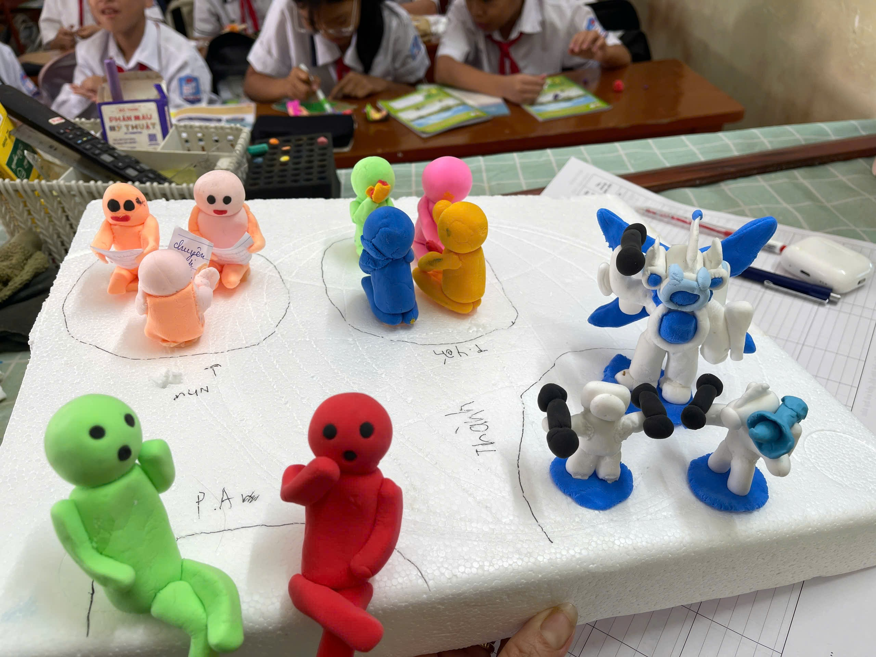
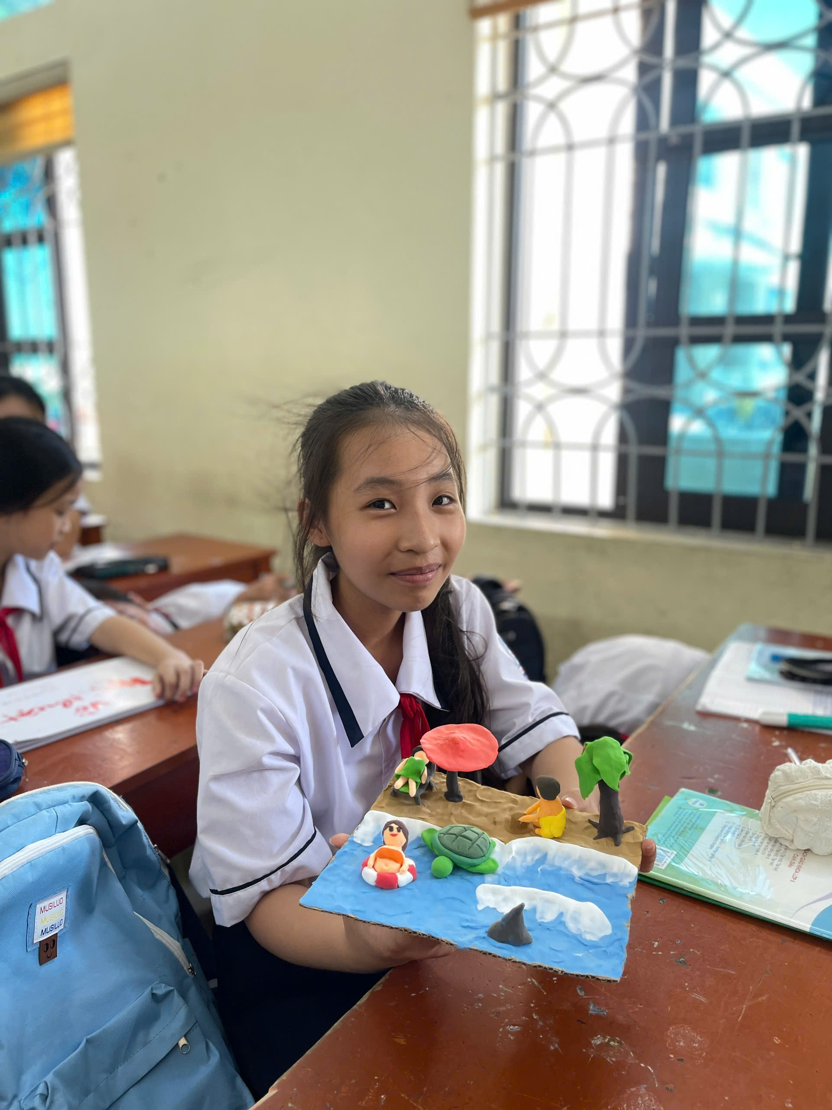 | 